**C18:**

#include <LiquidCrystal.h>

LiquidCrystal lcd(12, 11, 4, 5, 6, 7);

int number = -1; // Số được nhập từ Serial

void setup() {

lcd.begin(16, 2);

Serial.begin(9600);

lcd.setCursor(0, 0);

lcd.print("Nhap so 0-9:");

Serial.println("Nhap mot so tu 0 den 9:");

}

void loop() {

// Kiểm tra nếu có dữ liệu nhập từ Serial

if (Serial.available() > 0) {

char inputChar = Serial.read();

// Kiểm tra có phải là số không

if (isDigit(inputChar)) {

number = inputChar - '0'; // Chuyển ký tự thành số

// Bắt đầu đếm ngược

for (int i = number; i >= 0; i--) {

lcd.clear();

lcd.setCursor(0, 0);

lcd.print("Dem nguoc:");

lcd.setCursor(0, 1);

lcd.print(i);

delay(500); }

// Sau khi đếm xong, cho phép nhập lại

lcd.clear();

lcd.setCursor(0, 0);

lcd.print("Nhap so 0-9:");

Serial.println("Nhap tiep so 0-9:");

} else {

// Nếu không phải số hợp lệ

lcd.clear();

lcd.setCursor(0, 0);

lcd.print("Khong phai so");

delay(1500);

lcd.clear();

lcd.setCursor(0, 0);

lcd.print("Nhap so 0-9:");

}

// Xóa bộ đệm để không đọc lại cùng 1 ký tự

while (Serial.available()) Serial.read();

}

}

**C19:**

#include <LiquidCrystal.h>

// Khởi tạo LCD: RS, EN, D4, D5, D6, D7

LiquidCrystal lcd(12, 11, 4, 5, 6, 7);

// Cấu hình các chân

int chananalog = A0;

int ledPin = 13;

void setup() {

lcd.begin(16, 2);

pinMode(ledPin, OUTPUT);

Serial.begin(9600);

lcd.setCursor(0, 0);

lcd.print("Dang khoi dong...");

delay(1000);

lcd.clear();

}

void loop() {

int giatri = analogRead(chananalog);

int nhietDo = map(giatri, 0, 1023, 0, 100);

// Hiển thị lên LCD

lcd.clear();

lcd.setCursor(0, 0);

lcd.print("Nhiet do: ");

lcd.print(nhietDo);

lcd.print("C");

Serial.print("Analog = ");

Serial.print(giatri);

Serial.print(" => Nhiet do = ");

Serial.println(nhietDo);

// Bật / Tắt LED tùy nhiệt độ

if (nhietDo > 30) {

digitalWrite(ledPin, HIGH);

lcd.setCursor(0, 1);

lcd.print("LED: BAT");

} else {

digitalWrite(ledPin, LOW);

lcd.setCursor(0, 1);

lcd.print("LED: TAT");

}

delay(1000); // Cập nhật mỗi 1 giây

}

**C20:**

#include <LiquidCrystal.h>

// Khởi tạo LCD: RS, EN, D4, D5, D6, D7

LiquidCrystal lcd(12, 11, 4, 5, 6, 7);

int chananalog = A0;

int ledPin = 13;

void setup() {

lcd.begin(16, 2);

pinMode(ledPin, OUTPUT);

Serial.begin(9600);

lcd.clear();

}

void loop() {

int giatri = analogRead(chananalog);

int nhietDo = map(giatri, 0, 1023, 0, 100);

// Hiển thị nhiệt độ lên LCD

lcd.clear();

lcd.setCursor(0, 0);

lcd.print("Nhiet do: ");

lcd.print(nhietDo);

lcd.print((char)223); // Ký hiệu độ °

lcd.print("C");

// Điều kiện điều khiển LED

if (nhietDo >= 35) {

lcd.setCursor(0, 1);

lcd.print("LED: Nhaps 3 lan");

for (int i = 0; i < 3; i++) {

digitalWrite(ledPin, HIGH);

delay(300);

digitalWrite(ledPin, LOW);

delay(300);

}

} else if (nhietDo >= 30) {

lcd.setCursor(0, 1);

lcd.print("LED: Sang lien tuc");

digitalWrite(ledPin, HIGH);

delay(1000); // Giữ LED sáng 1 giây trước khi đọc lại

} else {

lcd.setCursor(0, 1);

lcd.print("LED: Tat "); // xóa ký tự cũ

digitalWrite(ledPin, LOW);

delay(1000);

}

}

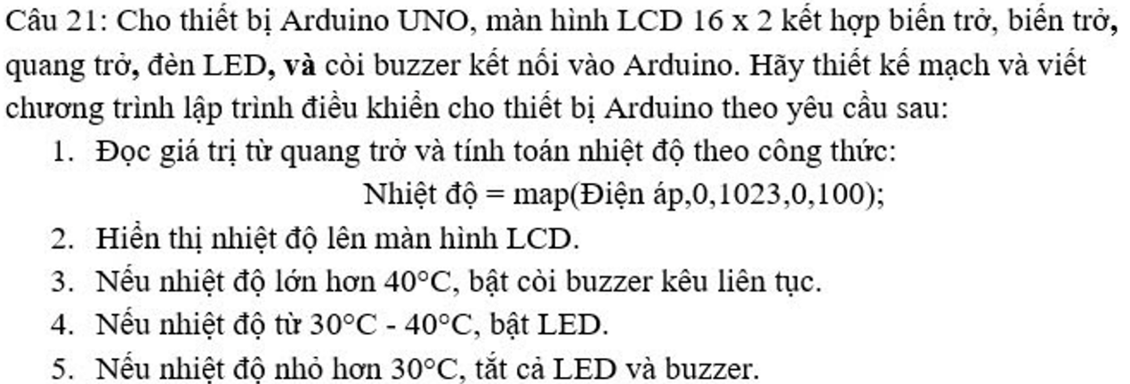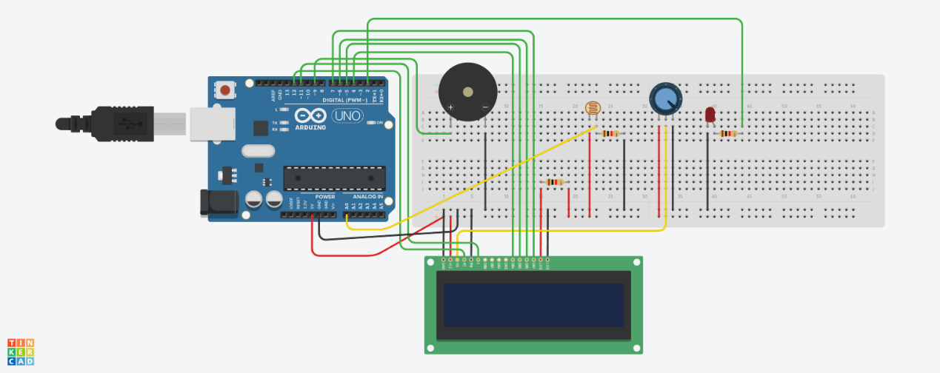

#include <LiquidCrystal.h>

LiquidCrystal lcd(12, 11, 4, 5, 6, 7);

int quangTroPin = A0;

int ledPin = 2;

int buzzerPin = 9;

void setup() {

lcd.begin(16, 2);

lcd.print("Khoi dong...");

delay(1000);

lcd.clear();

pinMode(ledPin, OUTPUT);

pinMode(buzzerPin, OUTPUT);

}

void loop() {

int giaTriQuangTro = analogRead(quangTroPin);

int nhietDo = map(giaTriQuangTro, 0, 1023, 0, 100);

lcd.setCursor(0, 0);

lcd.print("Nhiet do: ");

lcd.print(nhietDo);

lcd.print("^C");

if (nhietDo > 40) {

digitalWrite(buzzerPin, HIGH);

digitalWrite(ledPin, LOW);

lcd.setCursor(0, 1);

lcd.print("Nhiet do cao! ");

} else if (nhietDo >= 30 && nhietDo <= 40) {

digitalWrite(buzzerPin, LOW);

digitalWrite(ledPin, HIGH);

lcd.setCursor(0, 1);

lcd.print("Nhiet do TB ");

} else {

digitalWrite(buzzerPin, LOW);

digitalWrite(ledPin, LOW);

lcd.setCursor(0, 1);

lcd.print("Nhiet do thap ");

}

delay(1000);

}